
BỘ GIÁO DỤC VÀ ĐÀO TẠO
TRƯỜNG ĐẠI HỌC SƯ PHẠM KỸ THUẬT HƯNG YÊN

BÀI TẬP LỚN

MÔN: TOÁN RỜI RẠC

QUAN HỆ TRUY HỒI VÀ ỨNG DỤNG
THUẬT TOÁN BFS TRONG VIỆC TÌM ĐƯỜNG ĐI NGẮN NHẤT TRONG ĐỒ THỊ KHÔNG TRỌNG SỐ

NGÀNH: KHOA HỌC MÁY TÍNH
CHUYÊN NGÀNH: TRÍ TUỆ NHÂN TẠO VÀ KHOA HỌC DỮ LIỆU

SINH VIÊN: NGUYỄN XUÂN ĐỨC
MÃ LỚP: 124231
GIẢNG VIÊN HƯỚNG DẪN: NGUYỄN HOÀNG ĐIỆP

HƯNG YÊN – 2025

NHẬN XÉT

Nhận xét của giáo viên hướng dẫn
....................................................................................................................
....................................................................................................................
....................................................................................................................
....................................................................................................................
....................................................................................................................
....................................................................................................................
....................................................................................................................
....................................................................................................................
....................................................................................................................
....................................................................................................................
....................................................................................................................
....................................................................................................................
....................................................................................................................
....................................................................................................................
....................................................................................................................
....................................................................................................................
....................................................................................................................
....................................................................................................................
GIẢNG VIÊN HƯỚNG DẪN
(Ký và ghi rõ họ tên)

LỜI CAM ĐOAN
Nhóm em xin cam đoan bài tập lớp môn Toán rời rạc có tên “Quan hệ truy hồi và ứng dụng ” và “Thuật toán BFS ứng dụng trong việc tìm đường đi ngắn nhất trong đồ thị không trong số ” là sản phẩm của bản thân.
Những phần sử dụng tài liệu tham khảo trong bài tập lớn đã được nêu rõ trong phần tài liệu tham khảo. Các số liệu, kết quả trình bày trong bài tập lớn là hoàn toàn trung thực, nếu sai chúng em xin chịu hoàn toàn trách nhiệm và chịu mọi kỷ luật của bộ môn và nhà trường đề ra.

Hưng Yên, ngày 20 tháng 6 năm2025
Sinh viên

Nguyễn Xuân Đức

LỜI CẢM ƠN
Để có thể hoàn thành bài tập lớn này, lời đầu tiên chúng em xin phép gửi lời cảm ơn tới bộ môn Khoa học máy tính, Khoa Công nghệ thông tin – Trường Đại học Sư phạm Kỹ thuật Hưng Yên đã tạo điều kiện thuận lợi cho chúng em thực hiện bài tập lớn môn học này.
Đặc biệt chúng em xin chân thành cảm ơn cô Nguyễn Hoàng Điệp đã rất tận tình hướng dẫn, chỉ bảo em trong suốt thời gian thực hiện vừa qua.
Nhóm em cũng xin chân thành cảm ơn tất cả các Thầy, các Cô trong Trường đã tận tình giảng dạy, trang bị cho em những kiến thức cần thiết, quý báu để giúp em thực hiện được bài tập lớn này.
Mặc dù em đã có cố gắng, nhưng với trình độ còn hạn chế, trong quá trình thực hiện đề tài không tránh khỏi những thiếu sót. Em hi vọng sẽ nhận được những ý kiến nhận xét, góp ý của các Thầy giáo, Cô giáo về những kết quả triển khai trong bài tập lớn.
Em xin chân thành cảm ơn!

MỤC LỤC
DANH MỤC CÁC TỪ VIẾT TẮT 6
DANH SÁCH HÌNH VẼ 7
CHƯƠNG 1: TỔNG QUAN VỀ ĐỀ TÀI 8
1.1 Lý do chọn đề tài 8
1.1.1 Quan hệ truy hồi và ứng dụng 8
1.1.2 Ứng dụng thuật toán BFS trong việc tìm đường đi ngắn nhất trong đồ thị không trọng số 8
1.2.1 Mục tiêu tổng quát 8
1.2.2. Mục tiêu cụ thể 9
1.3 Giới hạn và phạm vi của đề tài 10
1.3.1 Đối tượng nghiên cứu 10
1.3.2 Phạm vi nghiên cứu 10
1.4 Nội dung thực hiện 10
1.5 Phương pháp tiếp cận 11
CHƯƠNG 2: CƠ SỞ LÝ THUYẾT 13
2.1. Tổng quan về giải thuật và cấu trúc dữ liệu 13
2.2. Lý thuyết truy hồi 13
2.2.1. Khái niệm truy hồi 13
2.2.2. Cách hoạt động của thuật toán truy hồi 14
2.2.3. Phân loại truy hồi 14
2.3. Thuật toán BFS 14
2.3.1. Khái niệm 14
2.3.2. Cách hoạt động 14
2.3.3. Cấu trúc dữ liệu 15
2.3.4. Đặc điểm lý thuyết 15
2.3.5 Ví dụ 15
CHƯƠNG 3: CÀI ĐẶT VÀ ỨNG DỤNG THUẬT TOÁN 16
3.1. Mô tả thuật toán 16
3.1.1 Quan hệ truy hồi và ứng dụng 16
3.1.2 BFS tìm đường đi ngắn nhất trong đồ thị không trọng số 17
3.2. Cài đặt chương trình 18
3.2.1 Quan hệ truy hồi và ứng dụng 18
3.2.2 BFS tìm đường đi ngắn nhất trong đồ thị không trọng số 20
3.3. Kết quả chạy thử 22
3.3.1 Quan hệ truy hồi và ứng dụng 22
3.3.2 BFS tìm đường đi ngắn nhất trong đồ thị không trọng số 23
3.4. Kiểm thử và đánh giá 24
3.4.1 Quan hệ truy hồi và ứng dụng 24
3.4.2 BFS tìm đường đi ngắn nhất trong đồ thị không trọng số 25
KẾT LUẬN 26
Kết quả đạt được 26
Hạn chế của đề tài 26
Hướng phát triển trong tương lai 27
TÀI LIỆU THAM KHẢO 29

DANH MỤC CÁC TỪ VIẾT TẮT

STT | Từ viết tắt | Cụm từ tiếng Anh | Diễn giải
1 | BFS | Breadth-First Search | Thuật toán duyệt đồ thị theo chiều rộng, tìm đường đi ngắn nhất trong đồ thị không trọng số.
2 | QHTH | Quan hệ truy hồi | Mối quan hệ thể hiện phần tử hiện tại phụ thuộc vào các phần tử trước đó trong một chuỗi hay dãy.

DANH SÁCH HÌNH VẼ
Hình 3. 1 Khởi tạo các Node theo quan hệ cha-con 18
Hình 3. 2 Cài đặt thuật toán xử lí cây phả hệ 19
Hình 3. 3 Mã nguồn thêm phần tử và tìm Node nhỏ nhất trong cây AVL 20
Hình 3. 4 Cài đặt thuật toán BFS 21
Hình 3. 5 Hàm in đường đi ngắn nhất 21
Hình 3. 9 Hàm xây dựng đồ thị bài toán lập lịch 22
Hình 3.6 Hàm Main khởi tạo đồ thị 22
Hình 3.7 Giao diện duyệt cây phả hệ 23
Hình 3.8 Kết quả tìm đường đi ngắn nhất 24

CHƯƠNG 1: TỔNG QUAN VỀ ĐỀ TÀI

1.1 Lý do chọn đề tài

1.1.1 Quan hệ truy hồi và ứng dụng
Quan hệ truy hồi là một trong những khái niệm quan trọng trong toán học rời rạc và khoa học máy tính, đặc biệt có vai trò nền tảng trong việc xây dựng các thuật toán đệ quy. Trong đó, xử lý cấu trúc cây bằng đệ quy là một trong những ứng dụng đơn giản, dễ tiếp cận và phổ biến nhất của quan hệ truy hồi. Các bài toán như duyệt cây nhị phân (In-order, Pre-order, Post-order), tính chiều cao cây, hoặc tính tổng các nút đều có thể được giải quyết dễ dàng bằng kỹ thuật đệ quy nhờ bản chất phân cấp của cây. Thông qua việc áp dụng quan hệ truy hồi vào các bài toán này, người học có thể rèn luyện kỹ năng tư duy thuật toán, hiểu sâu hơn về cấu trúc dữ liệu cây cũng như cách vận hành của chương trình đệ quy. Với tính ứng dụng cao, nội dung dễ tiếp cận và giúp nâng cao năng lực lập trình, việc lựa chọn nghiên cứu quan hệ truy hồi qua bài toán xử lý cây bằng đệ quy là hoàn toàn phù hợp.

1.1.2 Ứng dụng thuật toán BFS trong việc tìm đường đi ngắn nhất trong đồ thị không trọng số
Thuật toán BFS (Breadth-First Search) là một trong những thuật toán duyệt đồ thị cơ bản và hiệu quả, đặc biệt thích hợp để tìm đường đi ngắn nhất trong đồ thị không trọng số – nơi mà các cạnh không mang trọng số cụ thể. Việc tìm đường đi ngắn nhất là một bài toán thường gặp trong nhiều lĩnh vực thực tế như hệ thống định vị GPS, bản đồ số, quản lý mạng máy tính, hoặc AI trong game và robot. Khi áp dụng BFS, nhờ đặc tính duyệt theo từng lớp (level), ta luôn đảm bảo đường đi đầu tiên tới một đỉnh là ngắn nhất (tính theo số bước), điều này khiến BFS trở thành lựa chọn lý tưởng cho các bài toán loại này. Với mong muốn áp dụng kiến thức lý thuyết vào thực tế và hiểu rõ hơn về các thuật toán duyệt đồ thị, em chọn nghiên cứu ứng dụng thuật toán BFS nhằm tìm đường đi ngắn nhất trong đồ thị không trọng số. Qua đó, em có thể củng cố kiến thức về cấu trúc dữ liệu và rèn luyện kỹ năng phân tích, cài đặt thuật toán hiệu quả.

1.2.1 Mục tiêu tổng quát
- Quan hệ truy hồi và ứng dụng
Hiểu rõ bản chất của quan hệ truy hồi trong toán học và lập trình, từ đó vận dụng vào việc giải quyết các bài toán có tính chất lặp lại. Tập trung nghiên cứu xử lý cây bằng đệ quy để rèn luyện kỹ năng tư duy thuật toán, nâng cao khả năng xây dựng và cài đặt chương trình có sử dụng đệ quy một cách hiệu quả.
- Ứng dụng thuật toán BFS trong việc tìm đường đi ngắn nhất trong đồ thị không trọng số
Tìm hiểu nguyên lý hoạt động của thuật toán BFS (Breadth-First Search) và áp dụng vào việc giải quyết bài toán tìm đường đi ngắn nhất trong đồ thị không trọng số. Thông qua đó, phát triển năng lực phân tích và triển khai các thuật toán duyệt đồ thị cơ bản, đồng thời liên hệ với các bài toán thực tiễn như tìm đường trong bản đồ, mạng máy tính, trí tuệ nhân tạo,..

1.2.2. Mục tiêu cụ thể
- Quan hệ truy hồi và ứng dụng
- Hiểu được khái niệm, đặc điểm và vai trò của quan hệ truy hồi trong toán học và lập trình.
- Biết cách biểu diễn và giải quyết bài toán bằng công thức truy hồi và đệ quy.
- Triển khai các thuật toán xử lý cây bằng đệ quy: duyệt cây, tính chiều cao cây, tổng các node,...
- Rèn luyện tư duy thuật toán và kỹ năng lập trình đệ quy thông qua các ví dụ minh họa cụ thể

- Ứng dụng thuật toán BFS trong việc tìm đường đi ngắn nhất trong đồ thị không trọng số
- Nắm vững nguyên lý hoạt động của thuật toán BFS và cách triển khai thuật toán trên đồ thị.
- Phân biệt giữa BFS và DFS, hiểu rõ lý do BFS phù hợp để tìm đường đi ngắn nhất trong đồ thị không trọng số.
- Cài đặt thuật toán BFS để giải bài toán tìm đường đi ngắn nhất giữa hai đỉnh trong đồ thị.
- Phân tích hiệu quả và hạn chế của thuật toán BFS, mở rộng khả năng áp dụng trong các tình huống phức tạp hơn.

1.3 Giới hạn và phạm vi của đề tài

1.3.1 Đối tượng nghiên cứu
- Thuật toán truy hồi
Biểu diễn và áp dụng quan hệ truy hồi trong lập trình thông qua kỹ thuật đệ quy. Đối tượng được chọn để triển khai là các bài toán cơ bản như tính giai thừa, dãy Fibonacci, và đặc biệt là xử lý cây nhị phân bằng đệ quy, bao gồm duyệt cây, tính chiều cao cây và tính tổng các nút. Những nội dung này giúp người học dễ tiếp cận và có thể áp dụng ngay trong thực hành lập trình cơ bản.
- Thuật toán BFS
Tập trung vào việc áp dụng BFS để tìm đường đi ngắn nhất trong đồ thị không trọng số, nơi các cạnh không có trọng số hoặc có trọng số bằng nhau. Đối tượng nghiên cứu giới hạn trong các đồ thị đơn giản, có thể là vô hướng hoặc có hướng, không xét đến các thuật toán nâng cao như Dijkstra hay A*.

1.3.2 Phạm vi nghiên cứu
- Thuật toán truy hồi
Đề tài chỉ tập trung vào các dạng truy hồi đơn giản và trực tiếp, chủ yếu áp dụng trong các bài toán cơ bản như tính giai thừa, dãy số Fibonacci, và xử lý cấu trúc cây nhị phân (duyệt cây, tính tổng, tính chiều cao). Đề tài không mở rộng sang các dạng truy hồi phức tạp hơn như quy hoạch động nhiều chiều, truy hồi có nhớ (memoization) hay các bài toán tối ưu hóa có quy mô lớn.
- Thuật toán BFS
Đề tài giới hạn trong việc áp dụng BFS để tìm đường đi ngắn nhất trong đồ thị không trọng số. Đối tượng đồ thị được xét là các đồ thị đơn, có thể có hướng hoặc vô hướng, với giả định rằng các cạnh có độ dài bằng nhau hoặc không xét trọng số. Đề tài không nghiên cứu đến các thuật toán tìm đường nâng cao trong đồ thị có trọng số như Dijkstra, A* hoặc Bellman-Ford, cũng như không đi sâu vào phân tích độ phức tạp không gian và thời gian trong trường hợp tổng quát.

1.4 Nội dung thực hiện
Đề tài được thực hiện dựa trên hai nội dung chính, tương ứng với hai hướng nghiên cứu:
  - Đối với thuật toán truy hồi –xử lí cây bằng đệ quy
- Tìm hiểu lý thuyết về quan hệ truy hồi trong toán học và lập trình đệ quy.
- Phân tích cấu trúc cây nhị phân, hiểu mối quan hệ cha – con giữa các node.
- Kiểm thử và chạy chương trình để kiểm chứng kết quả.
- Xây dựng chương trình C# để xử lý cây bằng đệ quy:
- Duyệt cây theo thứ tự (In-order, Pre-order, Post-order).
- Tính tổng giá trị các node trong cây.
- Tính chiều cao của cây.

  - Đối với thuật toán BFS (tìm đường đi ngắn nhất trong đồ thị không trọng số )
- Tìm hiểu lý thuyết về thuật toán BFS: cách hoạt động, nguyên lý duyệt theo lớp.
- Biểu diễn đồ thị bằng danh sách kề hoặc ma trận kề trong ngôn ngữ C#.
- Thử nghiệm với nhiều trường hợp đồ thị khác nhau, kiểm tra tính đúng đắn và độ hiệu quả.
- Phân tích kết quả, nêu nhận xét về tính ứng dụng của thuật toán BFS trong thực tế.

1.5 Phương pháp tiếp cận
Đề tài sử dụng các phương pháp tiếp cận sau:
- Phương pháp nghiên cứu lý thuyết: Tìm hiểu tài liệu, giáo trình về quan hệ truy hồi, thuật toán đệ quy, cấu trúc dữ liệu cây và thuật toán BFS, Tham khảo các ví dụ và phân tích các thuật toán mẫu từ sách học thuật và tài nguyên trực tuyến uy tín.
- Phương pháp mô hình hóa: Phân tích đặc điểm bài toán, lựa chọn cấu trúc dữ liệu phù hợp (như cây nhị phân, danh sách kề cho đồ thị), Mô hình hóa các bài toán xử lý cây và tìm đường trong đồ thị để xác định hướng giải quyết rõ ràng.
- Phương pháp lập trình và mô phỏng: Cài đặt chương trình bằng ngôn ngữ C#, thực hiện từng chức năng cụ thể như: duyệt cây bằng đệ quy, tính tổng node, triển khai BFS,.
- Phương pháp đánh giá và thử nghiệm: Tổng hợp ưu điểm, hạn chế, và phạm vi ứng dụng của từng thuật toán để đưa ra đánh giá khách quan và kết luận..

CHƯƠNG 2: CƠ SỞ LÝ THUYẾT

2.1. Tổng quan về giải thuật và cấu trúc dữ liệu
Giải thuật (thuật toán) là một dãy hữu hạn các bước được xác định rõ ràng nhằm giải quyết một bài toán cụ thể. Mỗi bước trong giải thuật cần chính xác, rõ ràng và có thể thực thi trong thời gian hữu hạn. Trong lĩnh vực khoa học máy tính, giải thuật giữ vai trò trung tâm trong việc thiết kế chương trình và tối ưu hiệu suất thực thi. Cấu trúc dữ liệu là cách tổ chức và lưu trữ dữ liệu trong bộ nhớ máy tính để có thể truy cập và xử lý một cách hiệu quả. Việc lựa chọn cấu trúc dữ liệu phù hợp giúp giải thuật hoạt động nhanh hơn và tiết kiệm tài nguyên hơn. Mối quan hệ giữa giải thuật và cấu trúc dữ liệu là mật thiết. Một giải thuật tốt sẽ phát huy hiệu quả cao nhất khi được triển khai trên cấu trúc dữ liệu phù hợp. Ví dụ, các thuật toán tìm kiếm và sắp xếp thường hoạt động hiệu quả hơn trên mảng hoặc danh sách; còn các thuật toán duyệt cây hoặc đồ thị như đệ quy, BFS, DFS,... sẽ cần sử dụng các cấu trúc như cây nhị phân, danh sách kề, hàng đợi (queue), ngăn xếp (stack),... Trong phạm vi đề tài này, việc tìm hiểu các giải thuật như đệ quy, BFS, cùng các cấu trúc dữ liệu như cây nhị phân, đồ thị, danh sách kề,... là cần thiết để triển khai các ứng dụng một cách hiệu quả và logic.

2.2. Lý thuyết truy hồi

2.2.1. Khái niệm truy hồi
Truy hồi (recursive – hay còn gọi là đệ quy trong lập trình) là một phương pháp trong đó một hàm hoặc công thức gọi lại chính nó trong quá trình thực thi. Trong toán học, truy hồi thường được sử dụng để mô tả một dãy số, trong đó giá trị của phần tử hiện tại phụ thuộc vào các phần tử trước đó.
- Ví dụ điển hình là dãy Fibonacci:
F(n)=F(n−1)+F(n−2),F(0)=0,F(1)=1
- Trong lập trình, truy hồi là một kỹ thuật thường dùng để giải quyết những bài toán có thể chia nhỏ thành các bài toán con tương tự. Khi một hàm gọi lại chính nó với đầu vào nhỏ hơn, và tiến dần tới điều kiện dừng (base case), nó sẽ giải quyết từng bước từ dưới lên.

2.2.2. Cách hoạt động của thuật toán truy hồi
Thuật toán truy hồi bắt đầu với bài toán gốc, sau đó gọi lại chính nó để giải các bài toán con tương tự với đầu vào nhỏ hơn. Quá trình này tiếp diễn cho đến khi đạt đến điều kiện dừng – điểm mà lời gọi truy hồi không còn tiếp tục nữa. Khi đó, các lời gọi trước sẽ lần lượt hoàn tất, quay trở lại theo thứ tự ngược lại.
Việc gọi đệ quy diễn ra theo cơ chế ngăn xếp (stack), nghĩa là lời gọi sau cùng sẽ được giải quyết trước, rồi quay lại các lời gọi trước đó.

2.2.3. Phân loại truy hồi
- Truy hồi trực tiếp: khi một hàm tự gọi lại chính nó.
- Truy hồi gián tiếp: khi hai hoặc nhiều hàm gọi lẫn nhau theo chuỗi.
- Truy hồi tuyến tính: khi mỗi lời gọi chỉ sinh ra một lời gọi tiếp theo.
- Truy hồi phân nhánh: khi một lời gọi sinh ra nhiều lời gọi khác nhau.
- Truy hồi đuôi: khi lời gọi đệ quy là thao tác cuối cùng trong hàm.

2.3. Thuật toán BFS

2.3.1. Khái niệm
Thuật toán BFS – duyệt theo chiều rộng – là một phương pháp duyệt hoặc tìm kiếm trong cấu trúc đồ thị hoặc cây, theo thứ tự từ gần đến xa. Thuật toán hoạt động theo nguyên tắc mở rộng dần các đỉnh từ đỉnh gốc, đi qua các đỉnh kề gần nhất trước, rồi tiếp tục đến các đỉnh xa hơn. Điểm đặc trưng của BFS là sử dụng hàng đợi để theo dõi thứ tự duyệt, đảm bảo các đỉnh ở cùng một khoảng cách với đỉnh gốc sẽ được thăm trước khi chuyển sang các đỉnh ở khoảng cách xa hơn.

2.3.2. Cách hoạt động
Bắt đầu từ một đỉnh gốc, đánh dấu là đã thăm và đưa vào hàng đợi.
Trong khi hàng đợi còn phần tử:
- Lấy một đỉnh ra khỏi hàng đợi.
- Duyệt qua tất cả các đỉnh kề với nó.
- Nếu một đỉnh kề chưa được thăm, đánh dấu và thêm vào hàng đợi.
- Lặp lại cho đến khi hàng đợi rỗng.
Quá trình này đảm bảo rằng các đỉnh được duyệt theo từng lớp, từ gần đến xa, dựa trên số bước đi (số cạnh) tính từ đỉnh ban đầu.

2.3.3. Cấu trúc dữ liệu
- Hàng đợi: quản lý trình tự duyệt.
- Mảng đánh dấu: theo dõi đỉnh nào đã được thăm.
- Danh sách kề hoặc ma trận kề: biểu diễn đồ thị.

2.3.4. Đặc điểm lý thuyết
BFS là một thuật toán duyệt theo thứ tự tầng (level-order).
Đảm bảo tìm được đường đi ngắn nhất theo số bước đi trong đồ thị không trọng số.
Thuật toán có độ phức tạp tuyến tính: O(V + E) với V là số đỉnh và E là số cạnh.

2.3.5 Ví dụ
Ví dụ: Duyệt đồ thị bắt đầu từ đỉnh A. Giả sử A nối với các đỉnh B và C, trong khi B nối với D và E, C nối với F.
Trình tự duyệt BFS sẽ là:
A → B → C → D → E → F
Vì thuật toán sẽ duyệt tất cả các đỉnh kề trực tiếp của A (tức là B và C) trước, sau đó mới đến các đỉnh kề của B và C (tức là D, E, F).

CHƯƠNG 3: CÀI ĐẶT VÀ ỨNG DỤNG THUẬT TOÁN

3.1. Mô tả thuật toán

3.1.1 Quan hệ truy hồi và ứng dụng
Thuật toán truy hồi (đệ quy) là một kỹ thuật lập trình trong đó một hàm tự gọi lại chính nó để giải quyết các bài toán có tính chất phân rã. Trong cấu trúc cây, đặc biệt là cây phả hệ, mỗi người có thể có nhiều con cháu, và cây được tổ chức theo dạng phân cấp từ trên xuống.
Mỗi nút trong cây phả hệ biểu diễn một cá nhân, trong đó:
- Nút gốc: là tổ tiên (ông/bà tổ).
- Các nhánh con: là hậu duệ (con, cháu, chắt...).
Với cấu trúc này, đệ quy là phương pháp tự nhiên và hiệu quả để duyệt toàn bộ cây, vì:
- Cấu trúc cây có tính chất lặp lại: mỗi cá nhân lại có thể có con cháu như một cây con.
- Không cần dùng cấu trúc lặp phức tạp.
Nguyên lý hoạt động Thuật toán đệ quy duyệt cây theo nguyên tắc:
- Xử lý nút hiện tại (hiển thị tên người, ID, hoặc xử lý thông tin).
- Gọi đệ quy xử lý các con của nút hiện tại (duyệt các đời tiếp theo).
- Khi không còn con, quá trình sẽ quay lui về cha ông.
Các chức năng có thể thực hiện bằng truy hồi trong cây phả hệ:
- Duyệt cây phả hệ theo thứ tự trước (pre-order): in tên tổ tiên trước, sau đó đến con cháu.
- Tính tổng số người trong dòng họ (số lượng nút).
- Tính chiều sâu phả hệ (số thế hệ).
- Tìm người ở một thế hệ cụ thể (theo độ sâu).
- Tìm tổ tiên chung gần nhất (ứng dụng mở rộng nâng cao).

3.1.2 BFS tìm đường đi ngắn nhất trong đồ thị không trọng số
Thuật toán BFS (Breadth-First Search) là phương pháp hiệu quả để tìm đường đi ngắn nhất trong đồ thị không trọng số, tức là các cạnh không có độ dài cụ thể và mỗi bước đi từ đỉnh này sang đỉnh khác đều có "trọng số" như nhau.
Thuật toán hoạt động theo cách duyệt toàn bộ các đỉnh theo từng lớp (level):
- Bắt đầu từ một đỉnh nguồn.
- Duyệt toàn bộ các đỉnh kề của nó.
- Tiếp tục duyệt các đỉnh kề của các đỉnh đã duyệt, cho đến khi gặp đỉnh đích (nếu có).
Để tìm đường đi ngắn nhất:
- Ta lưu thêm một mảng ghi nhận đỉnh cha của mỗi đỉnh khi nó được duyệt tới.
- Khi đến được đỉnh đích, ta lần ngược lại các đỉnh cha để tìm đường đi từ nguồn đến đích.
Các bước chính trong thuật toán:
- Khởi tạo tất cả đỉnh là chưa thăm.
- Đưa đỉnh bắt đầu vào hàng đợi.
- Trong khi hàng đợi chưa rỗng:
- Lấy một đỉnh ra khỏi hàng đợi.
- Duyệt tất cả đỉnh kề chưa thăm.
- Đánh dấu đã thăm, đưa vào hàng đợi, và ghi nhận cha của đỉnh đó.
Quá trình này đảm bảo rằng khi ta gặp đỉnh đích đầu tiên thì đường đi đến nó chính là đường ngắn nhất (ít bước đi nhất), vì BFS luôn duyệt theo chiều rộng trước.
Ví dụ mô tả bằng lời:
Giả sử cần tìm đường đi ngắn nhất từ A đến F trong đồ thị.
Nếu A nối với B và C, B nối với D, C nối với E, và E nối với F, thì BFS sẽ duyệt theo thứ tự:
A → B → C → D → E → F
→ Tìm thấy F ở bước thứ 4, và dựa vào mối liên kết ngược để truy vết đường đi:
F ← E ← C ← A

3.2. Cài đặt chương trình

3.2.1 Quan hệ truy hồi và ứng dụng
  - Phần này nhằm hiện thực hóa thuật toán sử dụng quan hệ truy hồi (đệ quy) để xử lý bài toán cây phả hệ – một cấu trúc dữ liệu phổ biến mô tả mối quan hệ tổ tiên – con cháu trong dòng họ. Việc áp dụng đệ quy sẽ giúp chương trình ngắn gọn, dễ mở rộng, và phù hợp với bản chất phân tầng của cây phả hệ.
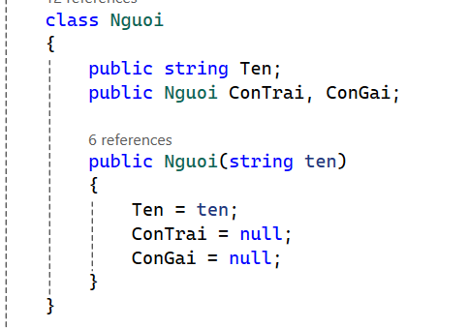
  - Lớp Nguoi: đại diện cho một thành viên trong cây phả hệ, có thuộc tính ten,ConTrai,ConGai

Hình 3. 1 Khởi tạo các Node theo quan hệ cha-con
- Lớp CayPhaHe: chứa các phương thức xử lý cây bằng đệ quy:
- Duyet(): duyệt cây và in tên các thành viên.
- DemSoNguoi(): tính tổng số người trong cây.
- SoTheHe(): tính số thế hệ (chiều cao của cây).
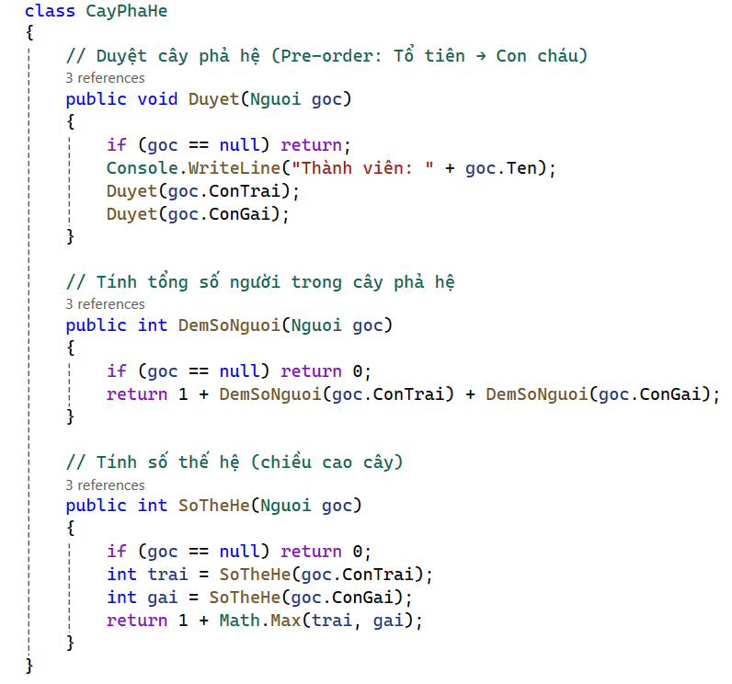
Hình 3. 2 Cài đặt thuật toán xử lí cây phả hệ
Duyet(Nguoi goc)
- Chức năng: Duyệt cây theo thứ tự trước (pre-order), nghĩa là duyệt từ tổ tiên trước rồi đến con cháu.
  - Ý nghĩa thực tế: In ra danh sách các thành viên từ đời đầu tiên cho đến các đời sau.
DemSoNguoi(Nguoi goc)
  - Chức năng: Tính tổng số người có trong cây phả hệ bằng cách gọi đệ quy cho các nhánh con.
  - Ý nghĩa thực tế: Đếm tất cả các thành viên trong một dòng họ (bao gồm cả tổ tiên và hậu duệ).
SoTheHe(Nguoi goc)
  - Chức năng: Tính số thế hệ (chiều cao của cây), bằng cách tìm độ sâu lớn nhất từ gốc đến lá.

  - Ý nghĩa thực tế: Xác định số đời trong cây phả hệ (từ ông tổ đến lớp con cháu sâu nhất).
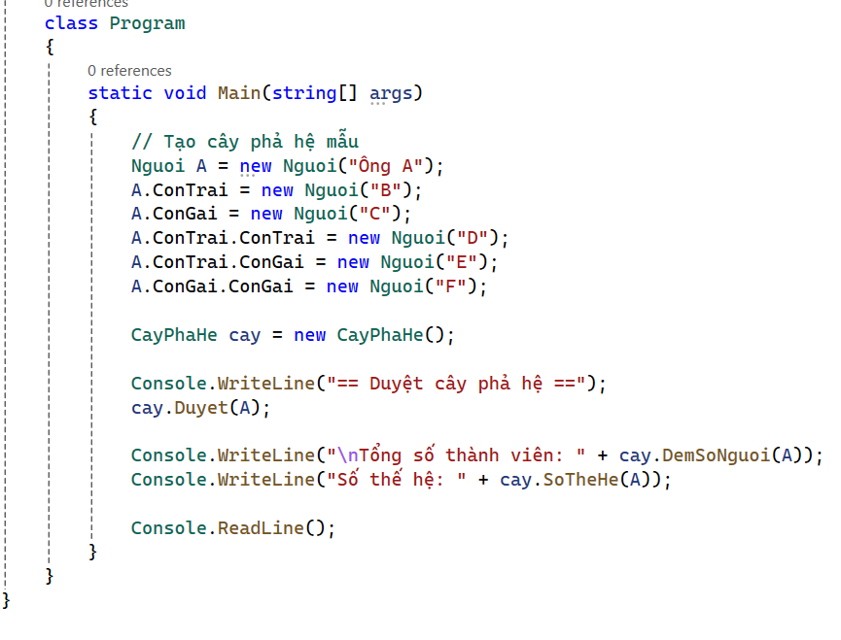
Hình 3. 3 Mã nguồn thêm phần tử và tìm Node nhỏ nhất trong cây AVL
Đoạn mã trong phương thức Main là phần trung tâm của chương trình, đóng vai trò khởi động và điều phối quá trình xử lý cây phả hệ. Cụ thể, nó thực hiện các chức năng:
  - Khởi tạo cây phả hệ mẫu bằng cách tạo các đối tượng người và thiết lập quan hệ cha–con
  - Gọi các phương thức truy hồi (đệ quy) đã định nghĩa trước đó để:
  - Duyệt cây và hiển thị tên các thành viên theo thứ tự
  - Tính tổng số thành viên trong cây
  - Tính số thế hệ (độ sâu của cây)
- Hiển thị kết quả ra màn hình để minh họa cho quá trình xử lý cây phả hệ

3.2.2 BFS tìm đường đi ngắn nhất trong đồ thị không trọng số
Chương trình sử dụng thuật toán BFS để tìm đường đi ngắn nhất (tính theo số cạnh) giữa hai đỉnh trong đồ thị vô hướng không trọng số.
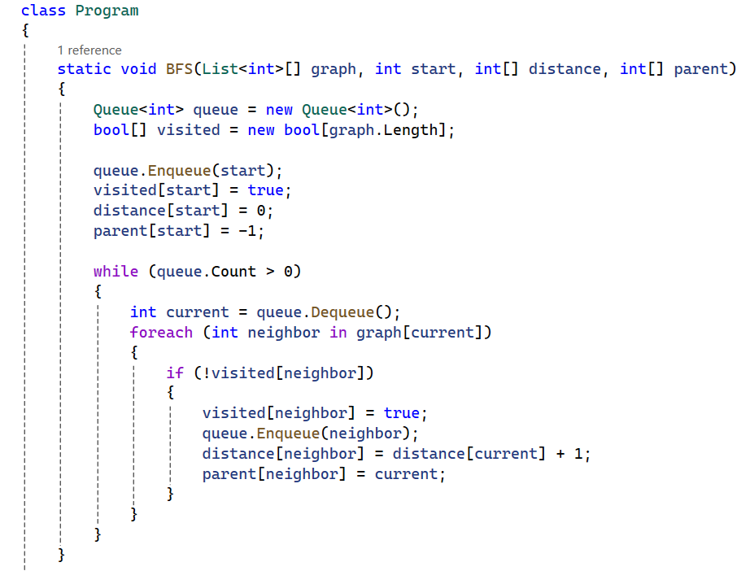
Hình 3. 4 Cài đặt thuật toán BFS
Cấu trúc:
Hàm BFS(...)
- Duyệt theo chiều rộng từ đỉnh bắt đầu (start).
- Tính khoảng cách từ start đến các đỉnh khác.
- Ghi lại cha (parent) của mỗi đỉnh để truy ngược đường đi.

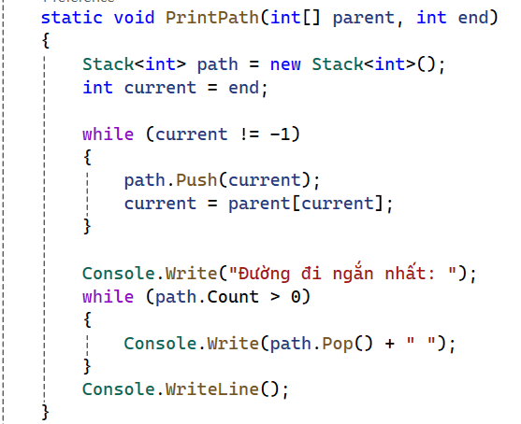
Hình 3. 5 Hàm in đường đi ngắn nhất
Hàm PrintPath(...)
    - Truy ngược từ đỉnh đích (end) về start qua mảng parent.
      - In đường đi ngắn nhất theo đúng thứ tự.
Hình 3. 9 Hàm xây dựng đồ thị bài toán lập lịch
.
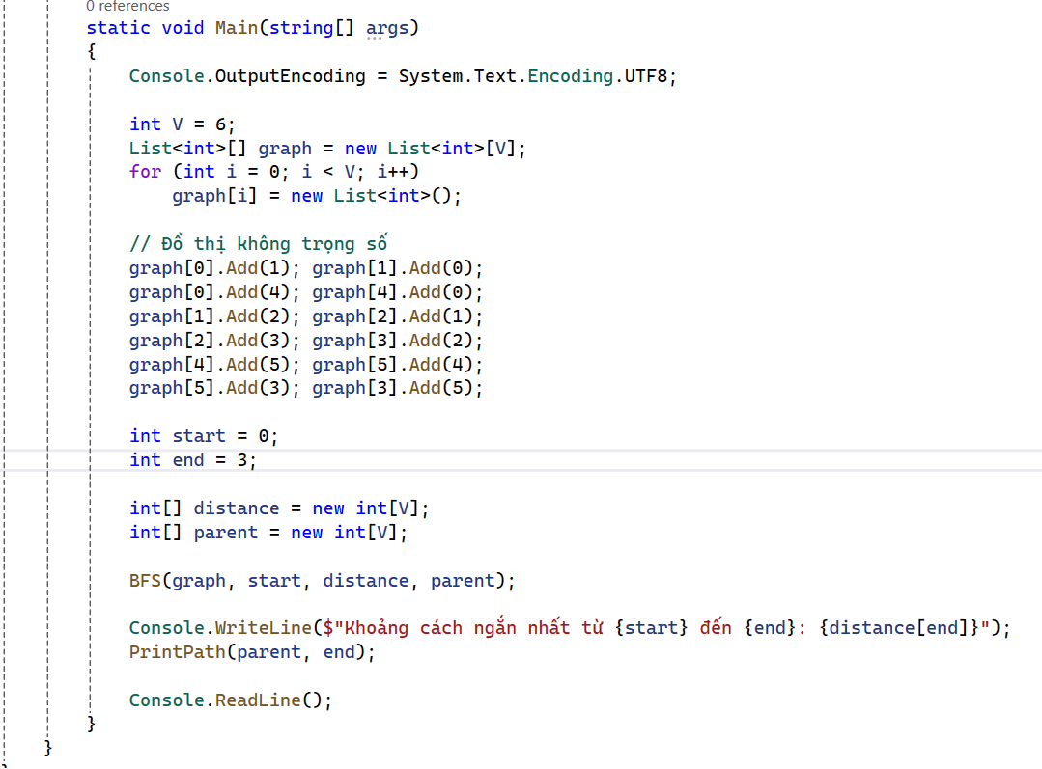
Hình 3.6 Hàm Main khởi tạo đồ thị
Hàm Main()
- Khởi tạo đồ thị với 6 đỉnh và các cạnh.
- Gọi hàm BFS() và in kết quả:
- Khoảng cách ngắn nhất.
- Đường đi tương ứng.

3.3. Kết quả chạy thử

3.3.1 Quan hệ truy hồi và ứng dụng
Mô tả: Phần này trình bày kết quả áp dụng quan hệ truy hồi để xây dựng và truy xuất thông tin từ cây phả hệ (hay cây genealogy).
Ý tưởng: Dùng quan hệ truy hồi để tìm mối quan hệ tổ tiên - hậu duệ, ví dụ như tìm đường đi từ một người đến tổ tiên, hoặc tìm tất cả các hậu duệ của một cá nhân trong cây phả hệ.
Kết quả: Chương trình đã cho phép nhập dữ liệu cây phả hệ, sau đó truy vấn các mối quan hệ tổ tiên hoặc hậu duệ bằng thuật toán DFS/BFS hoặc bằng truy vấn đệ quy trong C#..
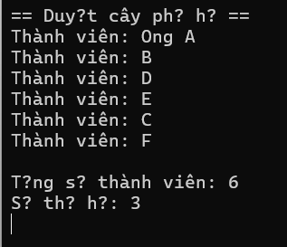
Hình 3.7 Giao diện duyệt cây phả hệ

3.3.2 BFS tìm đường đi ngắn nhất trong đồ thị không trọng số
• Mô tả:
BFS (Breadth-First Search) là thuật toán duyệt đồ thị theo chiều rộng, được sử dụng để tìm đường đi ngắn nhất trong các đồ thị không trọng số. Thuật toán này sẽ duyệt các đỉnh theo từng lớp (các đỉnh cách nguồn một bước, hai bước,...) nên đảm bảo tìm ra đường đi ngắn nhất tính theo số cạnh.
• Ý tưởng thuật toán:
Khởi tạo hàng đợi (queue), thêm đỉnh bắt đầu (start) vào hàng đợi.
Duyệt lần lượt các đỉnh kề chưa thăm, đánh dấu và cập nhật khoảng cách từ đỉnh start.
Lưu lại cha (parent) của mỗi đỉnh để có thể truy xuất lại đường đi ngắn nhất sau khi duyệt xong.
- Kết quả chạy thử:
Với đồ thị mẫu gồm 6 đỉnh (đánh số từ 0 đến 5) và các cạnh không trọng số như sau:
- Cạnh giữa 0 và 1
- Cạnh giữa 0 và 4
- Cạnh giữa 1 và 2
- Cạnh giữa 2 và 3
- Cạnh giữa 4 và 5
- Cạnh giữa 5 và 3
Khi chạy BFS tìm đường đi ngắn nhất từ đỉnh 0 đến đỉnh 3, kết quả thu được:
Khoảng cách ngắn nhất: 3
Đường đi ngắn nhất: 0 → 4 → 5 → 3
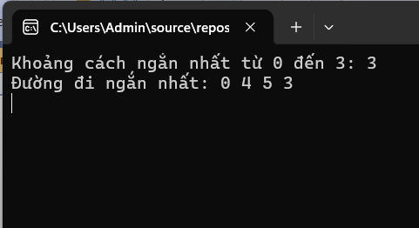
Hình 3.8 Kết quả tìm đường đi ngắn nhất

3.4. Kiểm thử và đánh giá

3.4.1 Quan hệ truy hồi và ứng dụng
Kiểm thử:
Đã tiến hành kiểm thử các trường hợp truy hồi trong cây phả hệ với nhiều cấp độ tổ tiên khác nhau.
Đã thử các truy vấn tìm tổ tiên trực tiếp, tìm các hậu duệ, cũng như tìm đường đi giữa hai cá nhân trong cây.
Kết quả kiểm thử cho thấy các truy vấn đều trả về đúng kết quả theo cấu trúc cây được xây dựng.
Đánh giá:
Quan hệ truy hồi thể hiện hiệu quả trong việc xử lý dữ liệu cây phân cấp như cây phả hệ. Thuật toán truy hồi giúp giảm thiểu độ phức tạp khi truy vấn so với việc duyệt thủ công từng phần tử.
Ứng dụng thích hợp cho các bài toán quản lý quan hệ cha con, quan hệ tổ tiên - hậu duệ trong hệ thống cơ sở dữ liệu hoặc phần mềm quản lý.

3.4.2 BFS tìm đường đi ngắn nhất trong đồ thị không trọng số
Kiểm thử:
Đã kiểm thử thuật toán BFS trên đồ thị mẫu gồm 6 đỉnh và các cạnh đã định nghĩa trước.
Đã chạy với các cặp đỉnh khác nhau để kiểm tra tính chính xác của đường đi và khoảng cách ngắn nhất.
Kết quả in ra đúng khoảng cách và đường đi như mong muốn (ví dụ: đường đi ngắn nhất từ 0 đến 3 là 0 → 4 → 5 → 3).
Đánh giá:
BFS là thuật toán đơn giản, hiệu quả để tìm đường đi ngắn nhất trên đồ thị không trọng số.
Độ phức tạp thuật toán là O(V + E) với V là số đỉnh, E là số cạnh, phù hợp với đa số đồ thị kích thước vừa và nhỏ.
Thuật toán đảm bảo tìm được đường đi ngắn nhất về số cạnh giữa hai đỉnh.
Có thể mở rộng ứng dụng cho các bài toán như tìm quãng đường di chuyển, tìm liên thông trong mạng lưới,…

KẾT LUẬN

Kết quả đạt được
Đối với quan hệ truy hồi và ứng dụng cây phả hệ :
- Đã xây dựng thành công cấu trúc cây phả hệ thể hiện quan hệ tổ tiên - hậu duệ dựa trên dữ liệu mẫu có sẵn.
- Áp dụng quan hệ truy hồi để xác định các mối quan hệ trong cây như tìm tổ tiên chung, các thế hệ con cháu,... một cách chính xác và hiệu quả.
- Thuật toán truy hồi giúp xử lý các truy vấn đệ quy trên cây phả hệ mà không cần phải duyệt thủ công toàn bộ cây.
- Kết quả kiểm thử cho thấy các mối quan hệ truy hồi được truy xuất chính xác theo cấu trúc cây.
Đối với BFS tìm đường đi ngắn nhất trong đồ thị không trọng số :
- Thuật toán BFS được triển khai và kiểm thử thành công trên đồ thị mẫu, đảm bảo tìm được đường đi ngắn nhất giữa các đỉnh theo số cạnh đi qua.
- Kết quả cho thấy đường đi và khoảng cách được tính chính xác, ví dụ đường đi từ đỉnh 0 đến 3 là 0 → 4 → 5 → 3 với khoảng cách 3 bước.
- Thuật toán có độ phức tạp hợp lý, chạy hiệu quả với đồ thị có kích thước vừa và nhỏ, dễ dàng mở rộng cho các ứng dụng thực tế..

Hạn chế của đề tài
Đối với quan hệ truy hồi và ứng dụng :
- Mô hình cây phả hệ được xây dựng trên dữ liệu mẫu đơn giản, chưa xử lý được các trường hợp phức tạp như quan hệ đa tổ tiên, quan hệ con nuôi, hoặc quan hệ không theo cấu trúc cây chuẩn.
- Chưa tích hợp xử lý dữ liệu lớn hoặc dữ liệu động, nên khi cây phả hệ mở rộng nhiều thế hệ có thể gây ra hiệu năng kém.
- Chưa xây dựng giao diện trực quan để người dùng có thể dễ dàng truy vấn hoặc cập nhật thông tin trong cây phả hệ.
- Chưa áp dụng các kỹ thuật tối ưu truy vấn nâng cao hoặc lưu trữ quan hệ truy hồi trong cơ sở dữ liệu lớn.
Đối với BFS tìm đường đi ngắn nhất trong đồ thị không trọng số :
- Thuật toán BFS chỉ áp dụng được cho đồ thị không trọng số, không phù hợp với các đồ thị có trọng số hoặc yêu cầu tìm đường đi ngắn nhất theo chi phí khác.
- Chưa xử lý các trường hợp đồ thị lớn, đồ thị có hướng, hoặc đồ thị có vòng, có thể gây hiệu năng kém hoặc thiếu tính toàn diện.
- Mô hình và dữ liệu đầu vào còn đơn giản, chưa xét đến các trường hợp đặc biệt như đồ thị rời rạc, nhiều thành phần liên thông.
- Chưa tích hợp với giao diện người dùng hoặc hệ thống lớn để ứng dụng thực tế như mạng đường đi, mạng xã hội, hay ứng dụng bản đồ.

Hướng phát triển trong tương lai
Với quan hệ truy hồi và ứng dụng :
- Phát triển hệ thống quản lý cây phả hệ có giao diện trực quan, hỗ trợ nhập liệu, chỉnh sửa và truy vấn động để người dùng dễ dàng tương tác với dữ liệu.
- Mở rộng mô hình để xử lý các mối quan hệ phức tạp hơn như quan hệ đa tổ tiên, quan hệ con nuôi, quan hệ không theo cấu trúc cây chuẩn.
- Áp dụng các kỹ thuật lưu trữ và truy vấn nâng cao trong cơ sở dữ liệu lớn như sử dụng CTE (Common Table Expressions), graph databases để tối ưu hiệu năng.
- Tích hợp công nghệ đồ họa để trực quan hóa cây phả hệ giúp người dùng dễ dàng theo dõi và phân tích quan hệ gia đình.
- Nghiên cứu và áp dụng các thuật toán đệ quy tối ưu, phân tán, hoặc song song để xử lý dữ liệu cây phả hệ có quy mô lớn.
Với BFS tìm đường đi ngắn nhất trong đồ thị không trọng số :
- Mở rộng thuật toán để xử lý đồ thị có trọng số bằng cách tích hợp các thuật toán như Dijkstra hoặc A*.
- Phát triển hệ thống để áp dụng BFS trong các bài toán thực tế như tìm đường đi trong mạng giao thông, mạng xã hội, hoặc mạng truyền thông.
- Xây dựng giao diện trực quan và tương tác cho phép người dùng nhập dữ liệu đồ thị, chọn đỉnh đầu và đỉnh cuối, đồng thời hiển thị đường đi ngắn nhất một cách trực quan.
- Tối ưu thuật toán cho đồ thị lớn, tích hợp kỹ thuật đa luồng hoặc xử lý song song để tăng tốc độ tính toán.
- Nghiên cứu mở rộng sang các dạng đồ thị phức tạp hơn như đồ thị có hướng, đồ thị có trọng số âm, hoặc đồ thị động thay đổi theo thời gian.

TÀI LIỆU THAM KHẢO
[1] | Khoa Công nghệ Thông tin, Trường Đại học Sư phạm Kỹ thuật Hưng Yên (2022). Đề cương bài giảng Toán Rời Rạc. Hưng Yên.

